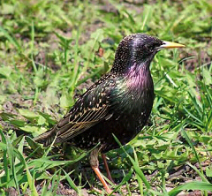
ESTORNINO VULGAR
Sturnus vulgaris

DESCRIPICIÓN:
Ave de cabeza pequeña, pico cónico y amarillo, cuerpo de plumaje negro con reflejos verdes y morados, cola y alas largas y patas rojizas. Mide 22 cm (cola incluida) y tiene una envergadura de 35cm

BIOLOGÍA:

- Puesta: 4-5 huevos normalmente.
- Ave familiar, vive en bandadas de muchos ejemplares.
- Alimentación: Insectos, larvas, lombrices, frutos, bayas, restos de comida, etc.
- Vida media: Superior a siete años
- Ave muy migradora.

HÁBITAT:
En ciudades, puentes, huecos de los árboles y también en nidos hechos por el hombre para otros pájaros.

